Ceny OC spadły w grudniu - barometr Ubea.pl
Końcówka 2020 r. przyniosła kierowcom wyczekiwane obniżki cen OC. Czy taki spadkowy trend utrzyma się na początku 2021 roku?

Średnie ceny OC dla kierowców dość często spadają pod koniec roku. Listopad 2020 nie przyniósł jednak dużych obniżek. W najnowszym barometrze eksperci Ubea.pl sprawdzają, czy w ostatnim miesiącu roku doszło do wyczekiwanych spadków składek.
Poziom barometru cenowego z grudnia 2020 r. = 92↘ (wynik dla poprzedniego miesiąca: 97↘)

Jak powstaje barometr OC?

Średnia składka OC jest ustalana na podstawie analizy ponad 100 000 rzeczywistych kalkulacji internautów z danego miesiąca. Tak wyliczoną przeciętną składkę eksperci Ubea.pl porównują do wyniku ze stycznia, który stanowi punkt odniesienia dla barometru.
Wynik ze stycznia danego roku oznaczamy na wykresie jako 100 - wyjaśnia Andrzej Prajsnar, ekspert porównywarki ubezpieczeń Ubea.pl.

W grudniu spadły ceny OC

W grudniu 2020 r. kierowcy doczekali się obniżek składek obowiązkowego ubezpieczenia. Ceny spadły o ok. 5% względem listopada 2020 r. Grudniowa składka wyniosła też zaledwie 92% wyniku odnotowanego w styczniu.

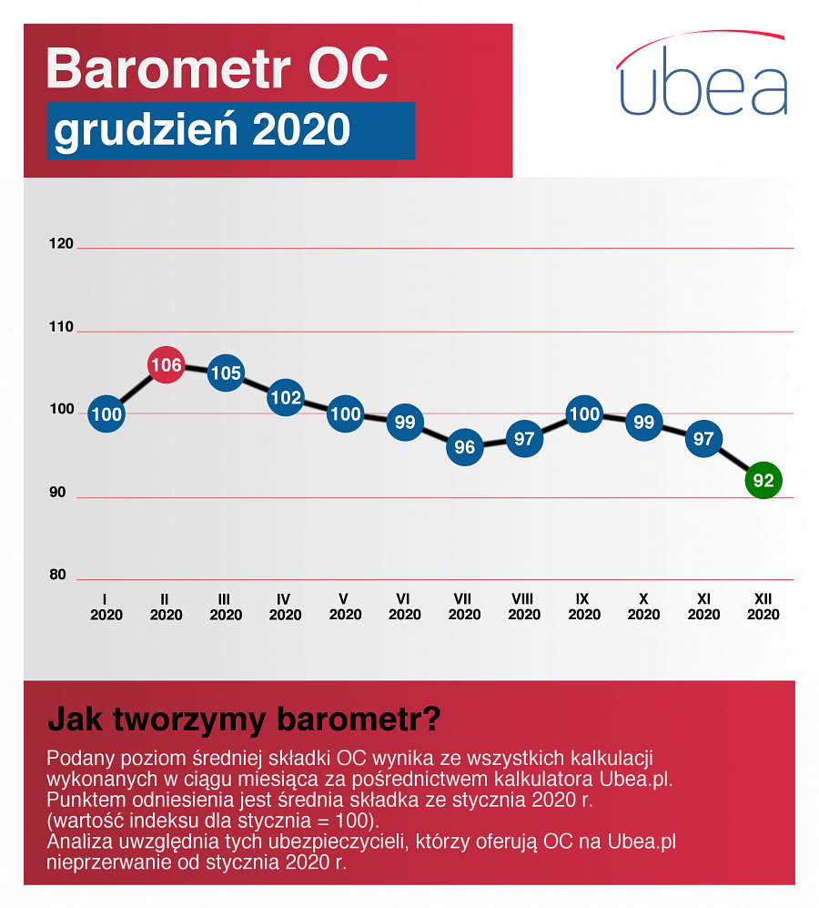
Kierowcy powinni szczególnie ucieszyć się z wiadomości, że w I kwartale 2021 r. jest możliwe utrzymanie podobnego poziomu składek. Zysk techniczny ze sprzedaży OC dla kierowców po trzech kwartałach 2020 r. (0,69 mld zł) był bowiem podobny jak 12 miesięcy wcześniej (0,74 mld zł) - zaznacza Paweł Kuczyński z Ubea.pl.

